Задание на период дистанционного обучения
Учитель: Струева Ирина Александровна
Предмет: немецкий язык
Электронная почта: irina-strueva@yandex.ru

Класс | Дата | Тема урока и работа ученика | Дом.зад.
8б | 20.04 | Тема: Поездка по ФРГ  Стр.171 №8а читать и переводить | Стр.171 №8а выписать из текста самую главную информацию; стр.173 выписать, перевести и выучить слова.
 | 21.04 | Тема: Поездка по ФРГ  Стр.177 №1ав читать и переводить | Стр.188 выписать слова в словарь, перевести и выучить.
 | 24.04 | Тема: На вокзале  Стр.178 №2 читать и переводить | Стр.180 №6 дополнить предложения письменно и перевести; повторить слова.

№  п/п | Дата | Тема урока | Ресурсы  (учебник, рабочая тетрадь, сайты, презентации, раздаточный материал) | Работа ученика | Примечания (присылать на электронную почту в формате PDF)
1 | 20.04.2020 | А. Кронин «Юные годы». Часть 2. Словообразование. | Учебник Упр.3(а) с.121, Упр.4,5 с.121-122, Упр.7(a,b) с.123. Написать список обязанностей, необходимых в работе стюардессы. (Упр.8 с.127) | Р.Т.упр.1-4 с.113-114 | Irina26-12@inbox.ru (Богачева И.В.) к 24.04.2020 прислать
2 | 21.04.2020 | Какие качества приведут к успеху в работе? | Учебник Упр.2,3,4 с.123-124. Написать 12-15 предложений о своей будущей профессии (Упр.8 с.127) | Р.Т. упр.1-4 с.115-116
3 | 24.04.2020 | Описание профессий. Закрепление грамматики «Прямая и косвенная речь» | Учебник Упр.2 с.128 (использовать план), упр.3(a,b) с.128, упр.4,5 с.129 | Р.Т. упр.1-4 с.116-117

Дистанционное обучение Предмет «Английский язык» 8»Б» класс Учитель: Богачева И.В.

Предмет: немецкий язык (2 ИНОСТРАННЫЙ ЯЗЫК)
Электронная почта: irina-strueva@yandex.ru

Класс | Дата | Тема урока и работа ученика | Дом.зад.
8б 2ИЯ | 20.04 | Тема: Животные  Стр.25 читать и переводить названия животных (17 слов) | Стр.25 выписать и перевести названия животных в тетрадь (17 слов)

№  п/п | Дата | Тема урока | Ресурсы  (учебник, рабочая тетрадь, сайты, презентации, раздаточный материал) | Работа ученика | Примечания (присылать на электронную почту в формате PDF)
1 | 22.04.2020 | Завтрак, Обед, Ужин. Изучение лексики по теме «Еда» | Раздаточный материал. Записи в тетради. Выбрать из списка всё, что вы едите на завтрак, обед. Ужин. | Составить Меню и оформить на отдельном листе. | Прислать к 27.04.2020 irina26-12@inbox.ru (Богачева И.В.)
Дистанционное обучение Предмет «Английский язык» 8»Б» класс (немецкая группа) Учитель: Богачева И.В.

Физкультура
21.04 | Взаимодействие игроков. Учебная игра по упрощённым правилам.  http://ballplay.narod.ru/gryppovie_deictvii_v_hapadehii.htm | Подготовить сообщение о биографии одного из игроков сборной СССР.
24.04 | Взаимодействие игроков. Учебная игра по упрощённым правилам.  r | Подготовить 3 схемы взаимодействия игроков.
25.04 | Самоконтроль при занятиях физической культурой. Влияние занятий физической культурой на формирование положительных качеств личности.  https://multiurok.ru/files/funktsionalnye-proby-v-domashnikh-usloviiakh.html  https://nsportal.ru/nachalnaya-shkola/fizkultura/2016/11/13/samokontrol-v-protsesse-zanyatiy | Учебник стр. 18  Выполнить один из предложенных тестов, записать пульс и своё состояние

Задание на период дистанционного обучения (с 20.04.2020 по 24.04.2020)
Учитель______Матулова Е.В.___Предмет__алгебра_Класс_______8Б_____
№ п/п | Дата | Тема урока | Ресурсы  (учебник, раб.тетрадь, сайты, презентации, раздаточный материал) | Д/З | Примечание
1 | 20.04.2020 | Функциональная зависимость | учебник стр. 236-240 читать, ответить письменно на вопросы после теории | № 747 в, 748 | решение прислать на почту ematulova@yandex.ru
2 | 22.04.2020 | График функции. Область определения | презентация (во вложенном файле) | https://videouroki.net/tests/funktsiia.html | решение прислать на почту ematulova@yandex.ru
3 | 23.04.2020 | Свойства функции | https://infourok.ru/prezentaciya_po_matematike_svoystva_funkcii8_klass-390174.htm | № 780 в,г, №777а | решение прислать на почту ematulova@yandex.ru

Задание на период дистанционного обучения (с 20.04.2020 по 24.04.2020)
Учитель______Матулова Е.В.___Предмет__геометрия_Класс_______8Б_____
№ п/п | Дата | Тема урока | Ресурсы  (учебник, раб.тетрадь, сайты, презентации, раздаточный материал) | Д/З | Примечание
1 | 20.04.2020 | Понятие центрального и вписанного угла. Свойства | https://uchitelya.com/geometriya/77515-prezentaciya-centrlnye-i-ugly-vpisannye-v-okruzhnost-8-klass.html | https://testedu.ru/test/matematika/8-klass/czentralnyie-i-vpisannyie-uglyi.html | решение прислать на почту ematulova@yandex.ru
2 | 21.04.2020 | Решение задач на центральный и вписанный угол |  | решить тест (под таблицей) | решение прислать на почту ematulova@yandex.ru

Учитель Акуленко Е.В Предмет – литература
Класс - 8Б Почта- lena.akulenko.73@mail.ru

Дата урока: 23.04
Тема урока: А.Т. Твардовский. Слово о поэте. Поэма «Василий Тёркин». Картины фронтовой жизни в поэме. Тема честного служения Родине. Восприятие поэмы современниками.
Следуйте предложенной инструкции:
Содержание урока, вид работы Время
- Работа с ресурсами сети Интернет 10 минут
Пройдите по ссылке и посмотрите материал:
«Видеоурок № 26 «А.Твардовский «Василий Теркин»
https://youtu.be/rr4yeJl0Myo
2. Работа с учебником: 5 минут
Прочитать статью учебника об А.Твардовском
(стр.146-147)
3. Работа в тетради: 15 минут
Ответить на вопросы:
1.Какие картины фронтового быта произвели на вас большое впечатление?
2.Какие эпизоды нашли отклик в вашей душе? 3.В чём поэт видит ратный подвиг
народа?
Домашнее задание: ответить на вопросы письменно: 1.Как Твардовский, рисуя будни бойцов на фронте, показывает тяготы войны? 2. Что помогло нашим бойцам выстоять в самый трудный период Великой Отечественной войны, 1941-1942гг ?
Сдать 23.04

Дата урока: 24.04
Тема урока: Композиция и язык поэмы «Василий Тёркин».
Следуйте предложенной инструкции:
Содержание урока, вид работы Время
1.Работа с ресурсами сети Интернет 10 минут
Пройдите по ссылке и посмотрите материал:
« Композиция и язык поэмы «Василий Тёркин».
https://youtu.be/C-Z-WS9Gd9E
2. Работа в тетради: 20 минут
Ответить на вопросы письменно:
- В чем особенности композиции поэмы?
- Каким образом связаны главы поэмы?
- В чем своеобразие языка поэмы?

Домашнее задание: характеристика Василия Тёркина по плану
(письменно)
Сдать 25.04

План
1. Место, занимаемое героем в произведении.
2. Обстановка, в которой он живет.
3. Портрет – описание внешности.
4. Манера держаться.
5. Речь героя.
6. Поступки, особенности поведения, влияние на окружающих.
7. Понимание героем цели в жизни.
8. Чувства и мысли литературного героя, его взаимоотношения с другими людьми.
9. Отношение автора к герою.

Учитель Акуленко Е.В Предмет – родная литература
Класс - 8Б Почта- lena.akulenko.73@mail.ru
Дата урока: 25.04
Тема урока: Рассказ А. Аверченко «Специалист»
Следуйте предложенной инструкции:
Содержание урока, вид работы Время
1.Работа с ресурсами сети Интернет 5 минут
Пройдите по ссылке и посмотрите материал:
Презентация «Биография и творчество А. Аверченко»
https://youtu.be/UN9-zqVqQrw
2.Работа в тетради: 5 минут
Сделать записи в тетради по презентации.

3. Прочитать рассказ А. Аверченко «Специалист» 20 минут

Домашнее задание: Ответить на вопросы (письменно):

1)Каким показывает героя А. Аверченко (качества)?
2)С каким чувством относится автор к своему герою?
3)Кого высмеивает А. Аверченко в лице своего героя?
4)Какова главная мысль рассказа Специалист???
Сдать: 25.04

Учитель Акуленко Е.В Предмет – русский язык
Класс - 8Б Почта- lena.akulenko.73@mail.ru

Дата урока: 21.04
Тема урока: «Назначение и употребление обращений.
Распространенные обращения»
Следуйте предложенной инструкции:
Содержание урока, вид работы Время
1.Работа с ресурсами сети Интернет: 5 минут
Пройдите по ссылке и посмотрите материал:
Урок № 43 « Назначение и употребление обращений.
Распространённые обращения»
https://youtu.be/qfnIsN5LdWM
2.Работа с учебником. 8 минут
Прочитать п.56,57,58
3.Работа в тетради 17 минут
Выполнить упр.346,349,350 (письм )

Домашнее задание: п.56,57,58 (правила), упр.352
Сдать 21.04

Дата урока: 22.04
Тема урока: Закрепление темы «Обращение»
Следуйте предложенной инструкции:
Содержание урока, вид работы Время
1.Работа с ресурсами сети Интернет 10 минут
Пройдите по ссылке
https://videouroki.net/tests/35516661/
На сайте videouroki.net в разделе “Тесты
нажать синюю кнопку “Пройти тест”
Ввести номер теста 35516661 и выполнить его.

2.Работа с учебником: упр.354,356 (устно) 7 минут

3.Работа в тетради: упр.351,357 13 минут

Домашнее задание: п.56,57,58 (правила), упр.353

Сдать 22.04

Дата урока: 24.04
Тема урока: « Вводные конструкции; группы вводных слов по значению»
Следуйте предложенной инструкции:
Содержание урока, вид работы Время
1.Работа с ресурсами сети Интернет 9 минут
Пройдите по ссылке и посмотрите материал:
https://youtu.be/46NNfDGTEkw
2.Работа с учебником 5 минут
Прочитать материал п.59,60
3.Работа в тетради 16 минут
Выполнить упр. 361.362

Домашнее задание : п.59,60,выучить группы вводных слов по значению.
Сдать 24.04

Задание на период дистанционного обучения (с 20.04.20 по 23.04.20)
Учитель Воробьева К.Т., предмет: музыка, класс 8
№ | Дата | Тема урока | Ресурсы | Домашнее задание | Примечания
1 | 20.04 – 23.04 | Особенности киномузыки |  | Написать название фильма, в котором звучит музыка, понравившаяся вам (если это песня, можно указать ее название) | Письменное задание

Технология для мальчиков и девочек
24.04  8^{б} | Блюда из птицы. | Выполнить задания из видео урока  «Контрольные задания В1 и Контрольные задания В2» | Отчет по электронной почте zarovaekaterina7915@gmail.com до 24.04 | https://resh.edu.ru/subject/lesson/2720/main/

Задания на период дистанционного обучения 20.04.20. – 30.04.20.
Учитель Москвина О.Ю. Предмет Химия Класс 8 класс
№ | Дата | Тема урока | Ресурс | Работа учащихся. | Контрольное задание
5 | 20.04.20 | Практическая работа № 5 : «Реакции ионного обмена» | https://www.youtube.com/watch?v=4cuOYlcyQyk  Видеоурок «Реакции ионного обмена»  http://files.school-collection.edu.ru/dlrstore/c522a4f2-20e4-c15b-3543-acad60b247a3/index.htm  Взаимодействие кислот с солями.  Дополнительный ресурс: Учебник. Параграф 38. | Пройдите по первой ссылке и в качестве подготовки к работе посмотрите видеоматериал.  Пройдите по второй ссылке. Просмотрите видеоролик «Взаимодействие кислот с солями». (Он должен загрузиться в ваш компьютер)  Выполните письменно контрольные задания и пришлите их на проверку. | Напишите молекулярные, полные и сокращённые ионные уравнения двух реакций ионного обмена, которые вы увидели в видеоролике. Укажите признаки, по которым вы определили, что реакции прошли до конца.  Контрольное задание нужно отправить на проверку по указанному на сайте школы адресу электронной почты учителя. Внимание! Не забудьте указать Фамилию и класс учащегося.
6 | 23.04.20 | Кислоты: классификация и свойства в свете ТЭД. | 1,Учебник. Параграф № 39.  2.Видеоурок  https://vnclip.net/video/wTOGJirI3EE/габриелян-о-с-8-класс-§39-кислоты-их-классификация-и-свойства.html | Изучить параграф, просмотреть видеоурок.  Для самоконтроля – ответить на вопросы после параграфа. (Это на проверку отправлять не нужно).  Выполнить контрольные задания и отправить их на проверку. | 1.Дайте характеристику серной кислоты, используя различные признаки классификации кислот. (Смотри таблицу 10, Стр. 235)  2. Используя материал параграфа, напишите молекулярные и ионные уравнения, показывающие все химические свойства серной кислоты.  Контрольное задание нужно отправить на проверку по указанному на сайте школы адресу электронной почты учителя. Внимание! Не забудьте указать Фамилию и класс учащегося.

Задания на период дистанционного обучения 20.04.20. – 30.04.20.
Учитель Москвина О.Ю. Предмет ИЗО Класс 8 класс

№ | Дата | Тема урока | Ресурс | Работа учащихся | Контрольное задание
3 | 22.04.20 | Кинокомпозицуия. Кадр. Монтаж. | https://infourok.ru/prezentaciya-po-izo-na-temu-ot-bolshogo-kinofilma-k-tvoemu-video-etyudu-2965379.html  Сайт Инфоурок.  Презентация «От «большого» кинематографа к твоему видеоэтюду» | Просмотреть презентацию (Слайды 1-25).  Выполните контрольное задание. | Нарисуйте эскиз комикса на свободную тему. ( Образцы смотри в презентации).  Контрольное задание(рисунок) нужно сфотографировать и отправить на проверку по указанному на сайте школы адресу электронной почты учителя. Внимание! Не забудьте указать Фамилию и класс учащегося.
4 | 29.04.20 | Коллективный процесс творчества в кино. | https://infourok.ru/prezentaciya-po-izo-na-temu-ot-bolshogo-kinofilma-k-tvoemu-video-etyudu-2965379.html  Сайт Инфоурок.  Презентация «От «большого» кинематографа к твоему видеоэтюду» | Просмотреть презентацию (Слайды 26-55).  Выполните контрольное задание. | Письменно ответьте на вопросы:  1.Перечислите этапы создания видеоролика. Укажите, что происходит на каждом этапе.  2.Перечислите представителей кинематографических профессий, которые могут входить в творческую группу по созданию видеоролика. Укажите виды их деятельности в данном процессе.  Контрольное задание нужно отправить на проверку по указанному на сайте школы адресу электронной почты учителя. Внимание! Не забудьте указать Фамилию и класс учащегося.

Задание по физике на 3 неделю ( с 20 апреля по 25 апреля) дистанционного обучения 8 б класс
 |  | 8б класс
№п/п | Тема урока | Ресурсы  (Учебник, рабочая тетрадь, сайты,  Презентации, раздаточный материал) | Домашняя работа | Примечание  yar0551835@live.ru
20 апреля | 59/3. Отражение света. Закон отражения света. Демонстрация №14 «Отражение света». | §65 – В тетради записать формулировку закона, рис.135, вопросы после §65 - письменно.  Ресурсы:  - Российская электронная школа, физика, 9 класс, урок 28,Отражение света, плоское зеркало, основная часть.  https://resh.edu.ru/subject/lesson/3006/main/  - Прибор, подтверждающий закон отражения  http://mediadidaktika.ru/mod/page/view.php?id=768 | - Упр.45 – в тетради письменно.  - Ресурсы:  Российская электронная школа, физика, 9 класс, урок 28,Отражение света, плоское зеркало, тренировочное задание.  https://resh.edu.ru/subject/lesson/3006/train/#207761 | На контроле:  Упр.45.  Срок сдачи: 22.04.2020 г
22 апреля | 60/4. Плоское зеркало.  Зеркальное и рассеянное отражение света  Лабораторный опыт №12 «Изучение свойств изображения в плоском зеркале», Лабораторная работа № 12.  «Изучение законов отражения света». | §66 –читать.  Ресурсы:  Российская электронная школа, физика, 9 класс, урок 28,Отражение света, плоское зеркало, основная часть.  https://resh.edu.ru/subject/lesson/3006/main/ | - Упр.46 – в тетради письменно.  - Выполнить лабораторную работу №12 «Изучение законов отражения света» по презентации «лр12 Изучение явления отражения света» | На контроле:  - Сдать «лр12 Изучение явления отражения света»  Срок сдачи: 24.04.202
Учитель__Столярова___________________________________Предмет__Обществознание________________Класс8б___________________
№ п/п | Дата | Тема урока | Ресурсы  (учебник, раб.тетрадь, сайты, презентации, раздаточный материал) | Д/З | Примечание
1 | 21.04 | Распределение доходов | Учебник пар24 прочит. И перес. | Пар24 прверь себя устно

Учитель__Столярова___________________________________Предмет история________________Класс8___________________
№ п/п | Дата | Тема урока | Ресурсы  (учебник, раб.тетрадь, сайты, презентации, раздаточный материал) |  | Примечание
1 | 22.04 | Освоение Новороссии | Учебник,прочитать пар.23.перес..история в лицах, | Пар23вопр6 стр153
2 | 25.04 | Правление Павла 1. | Прочитать.пар24учебника.перессказать . | Пар.24вопр

Биология
2 урок (8 А-Б) | 23.04. 2020 | Функции желез внутренней секреции. Роль эндокринной регуляции | Параграф 54, конспект урока  . | Изучить текст параграф 54, конспект, выполнить задание в конспекте. | Выполнить задания из конспекта в тетради, работы будут проверены выборочно. (до 25.04.20)  оценки в журнал
2 урок (8 А-Б) | 25.04. 2020  26.04.20 | Эндокринная система. Гуморальная регуляция. | Параграф 53. | Изучить текст параграф 54, письменно ответить на вопросы параграфа. | Работы будут проверены выборочно (до 27.04.20)

Тема урока: «Функции желез внутренней секреции. Роль эндокринной регуляции»

Известно, что кроме нервной регуляции существует более древняя регуляция внутренних процессов организма – гуморальная регуляция
Таким образом, регуляция бывает:- нервной и – гуморальной.
В ходе эволюции у животных возникли органы, специализирующиеся на выделении– гормонов. Это железы внутренней секреции, называемые также эндокринными.
Железы внутренней секреции вырабатывают особые вещества - гормоны.
Гормоны - химические вещества, выделяемые эндокринными железами непосредственно в кровь и оказывающие воздействие на организм в целом либо на определённые органы и ткани.

Характеристика гормонов
Свойства гормонов | Функции гормонов
1. Орган, на который действуют гормоны, может быть расположен далеко от желез;  2. Действие гормонов строго специфично: одни действуют на определенные органы, другие на определенный тип обменных процессов.  3. Гормоны обладают высокой биологической активностью и оказывают действие в очень низких концентрациях.  4. Гормоны сравнительно быстро разрушаются в тканях | 1. Обеспечивают рост и развитие организма.  2. Обеспечивают адаптацию организма к постоянно меняющимся условиям окружающей среды.  3. Обеспечивают гомеостаз  4. Контролируют процессы обмена веществ.

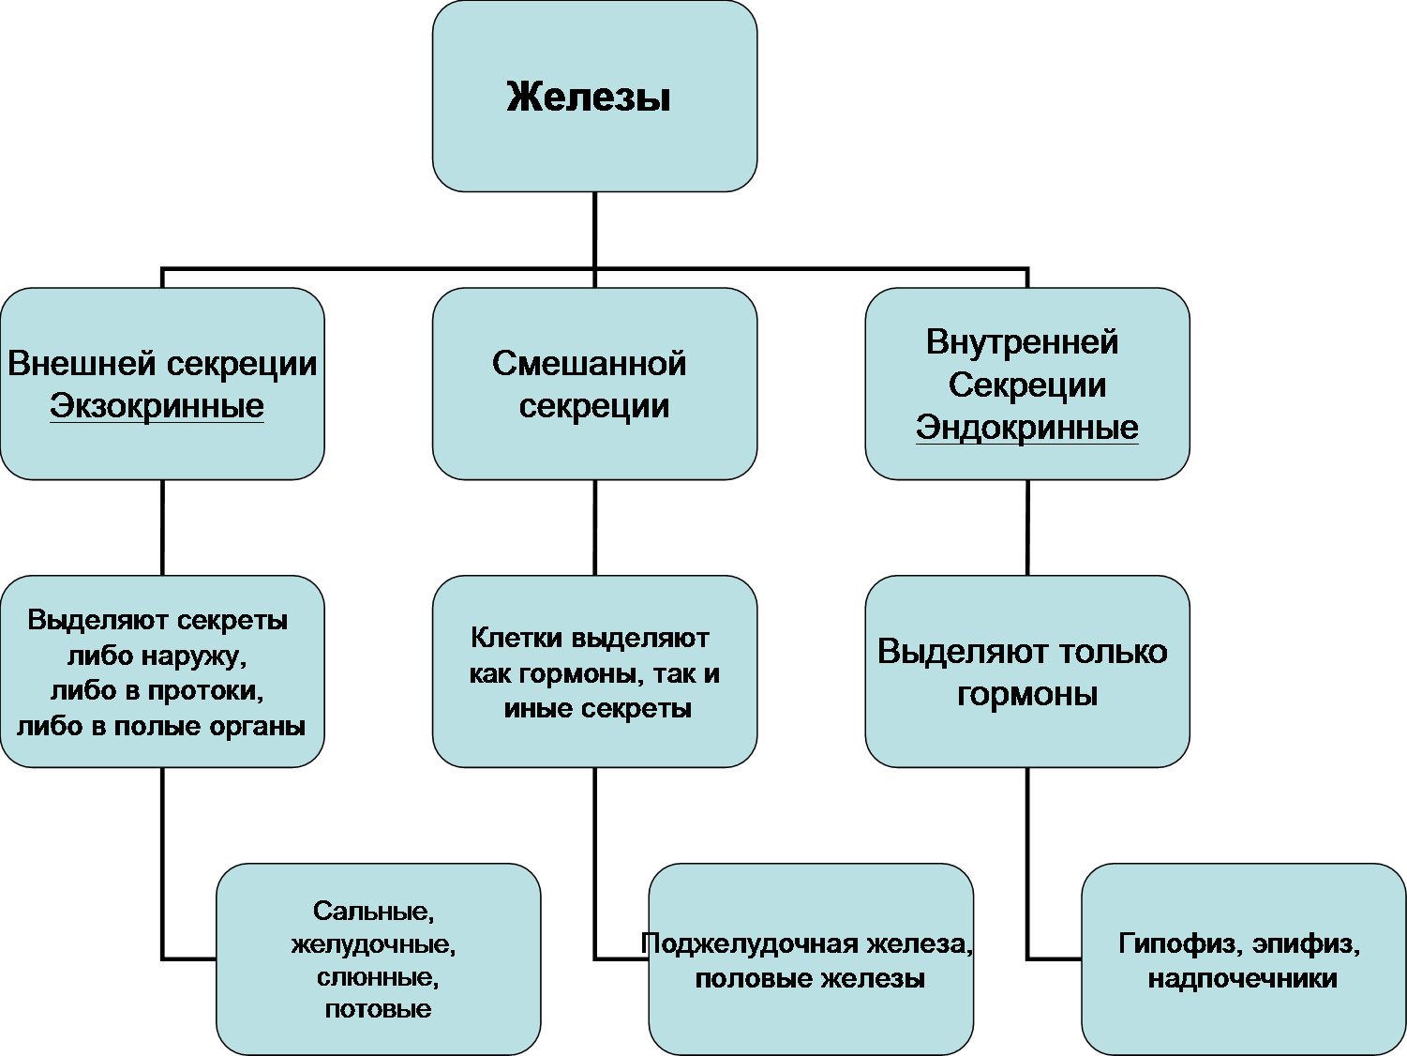

Эту схему себе в тетрадь.

Эндокринная регуляция:
- включается медленно и действует долго
- сигнал – гормон
- передача сигнала химическая (через жидкие среды организма)
- распространение сигнала по сосудам с током крови

ПОДЖЕЛУДОЧНАЯ ЖЕЛЕЗА
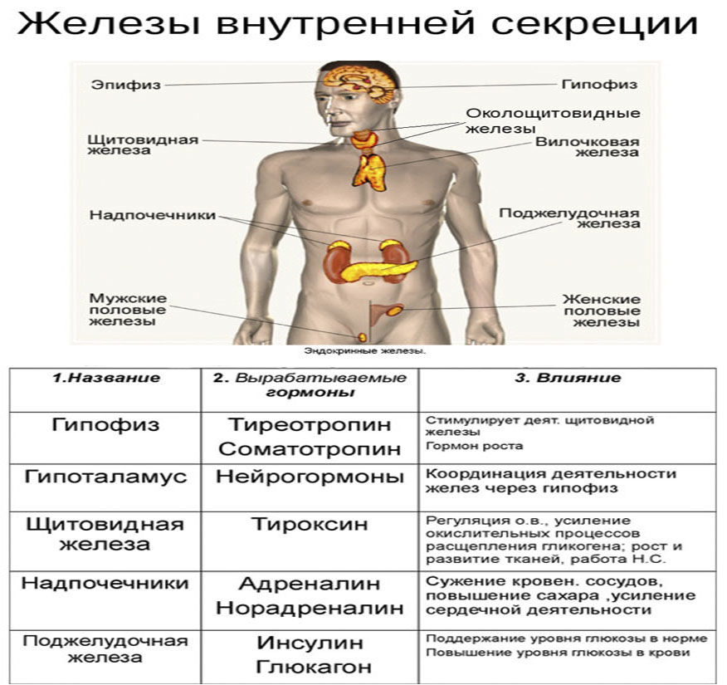
Заключение
Железы | Гормоны | Воздействие на организм
 |  | норма | гиперфункция (избыточное действие) | гипофункция (недостаточное действие)
Поджелудочная железа | Инсулин | Регулирует содержание глюкозы в крови, синтез гликогена из избытка глюкозы | Шок, сопровождающийся судорогами и потерей сознания при падении уровня глюкозы в крови | Сахарный диабет, при котором уровень глюкозы в крови повышается, появляется сахар в моче
Щитовидная железа | Тироксин, содержащий йод | С кровью разносится по организму, регулируя обмен веществ. Повышает возбудимость нервной системы | Базедова болезнь, выражающаяся в повышении обмена веществ, возбудимости нервной системы, развитии зоба | Микседема, выражающаяся в понижении обмена веществ, возбудимости нервной системы, отечности. В молодом возрасте - кретинизм
Гипофиз | Ростовые  Соматотропин | Регулируют рост организма в молодом возрасте | В молодом возрасте вызывают гигантизм, у взрослых - болезнь акромегалию | Задерживают рост (карликовость)
 | Регуляторные | Регулируют деятельность половых и щитовидной желез и надпочечников | Усиливают гормональную активность всех желез | Усиливают отделение воды при образовании вторичной мочи (потеря воды)

Профилактика эндокринных заболеваний.
- Обращение в службу медико-генетического консультирования в том случае, если будущие родители страдают эндокринными заболеваниями.
- Ранняя и своевременная диагностика наследственных эндокринных расстройств.
- Сбалансированное питание с наличием необходимых микроэлементов и витаминов.
- Здоровый образ жизни.
5. Умение справляться со стрессовыми ситуациями

Закрепление материала:
Закончите выражение
1. Два вида регуляции функций в организме – ... (нервная и гуморальная).
2. Биологически активные вещества, выделяемые в кровь железами внутренней секреции, – ... (гормоны).
3. В регуляции обмена сахара в организме принимает участие гормон … (инсулин).
4. Гормон щитовидной железы – ... (тироксин).
5. Железа внутренней секреции, расположенная в основании мозга и управляющая деятельностью других желез, – ... (гипофиз).
6. Уменьшение выработки инсулина вызывает развитие тяжелого заболевания – ... (сахарного диабета).
7. Усиление функции щитовидной железы приводит к … (базедовой болезни).
8. Для синтеза гормонов щитовидной железы необходим … (йод).
9. Равновесие тела, координацию движений регулирует … (мозжечок).
10. При недостаточной выработке гормонов щитовидной железы у детей развивается … (кретинизм), а у взрослых людей – ... (микседема).

Домашнее задание
Изучить материал учебника параграф 54, конспект в тетради.

